08.09.2017 состоялось общешкольное родительское собрание.
1. О правилах безопасного поведения на улице, дороге, в сети интернет.
Выступила Инспектор ПДН ОП МО «Никольский» МВД России Карпухина Е.М.
Елена Михайловна, предупредила родителей, какие чрезвычайные ситуации могут ожидать на дороге, как правильно вести при них. Многие подростки ведут игры «Перебеги или умри».
Большинство детей проводит огромное количество времени в интернете. Уже малыши, еще не зная букв и цифр, разбираются в телефонах и компьютерах лучше некоторых взрослых.
Поэтому родители должны объяснять детям и следить, чтобы соблюдалось важное правило безопасного поведения в сети интернет. Говорить об этом с детьми.
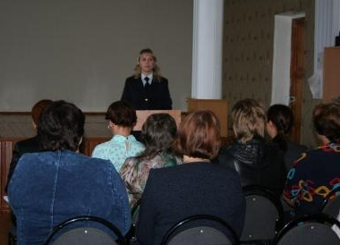
- Не вступайте в подозрительные сообщества.
- Дети должны знать, что не все, что они видят в интернете, является правдой.
- Необходимо оградить детей от возможности посещения сайтов для тех, кому больше 18 лет.
- По истории периодически просматривайте, какие сайты посещает ваш ребенок.
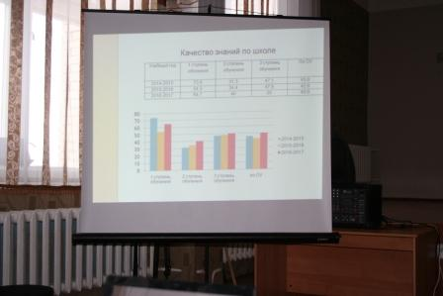
2. Анализ учебной работы за 2016-2017 учебный год .
Заместитель директора по УВР Абрамёнкова И.С.
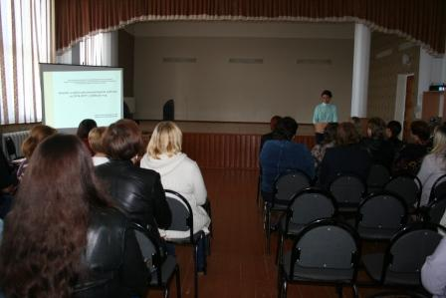

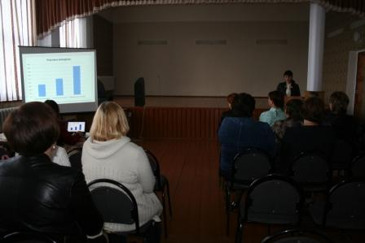

3. Анализ воспитательной работы за 2016-2017 учебный год.
Заместитель директора по ВР Мельзитдинова Е.В.

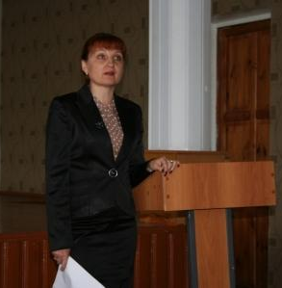
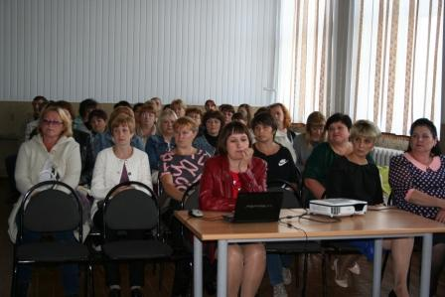
4. Цели и задачи работы школы на 2017-2018 учебный год.
Директор школы Никитина Л.Д.

